花蓮縣宜昌國中一0九學年度八年級上學期第二次段考歷史科試題
命題教師：邱騰玄老師
一、長文閱讀：第1~第11題，共11題，每題5分，共55分
- 請閱讀下面文章，回答問題。
《他的故事之三》
3  6  9  12  15  18  21  24 | 住在杭州的馬錢多，因其創立一家公司「阿里爸爸」，是中國電子商務的先驅者，並經營有成，讓他一下子晉身中國富豪的行列。更由於他創業歷程的傳奇性，讓人們更加的好奇於他的一切。因此人即出名，有好事者搜羅、整理了關於馬錢多家族的與先祖的事蹟，分享於網路上：  在宋朝時，馬錢多的先祖馬龍原居於黃河流域開封府，因遭逢「靖康之變」才遷居往長江流域。戰亂中，為了生存，馬龍加入了軍隊，受編於名將「岳飛」的部屬，雖然北方敵軍的騎兵強大，但他們部隊有特別訓練先砍馬腳的戰陣，所以在對戰上是勝多敗少，立了不少戰功。可惜的是，他們的主帥岳飛，突然的被皇帝連下十二道金牌的召回，最後竟被處死。受到這件事情的刺激，馬龍離開了軍伍，遷居到了泉州並以經商營生。  從唐朝時期，泉州即是重要的外貿港口，並設有專職的機構市舶司來管理，在泉州馬家的生意，主要是由馬龍的兒子馬大光所負責，。馬大光雖不住在京城，但因宋朝，有許多新科技的發明及運用日漸成熟，官方的「邸報」與私人的發行的「小報」四處可見，使得中國新聞報紙得到了迅速的發展，馬大光能藉各種發行的報紙即時掌握京城的及全國重大事件，藉此來趨吉避凶。他除了出口原本就是熱門商品的絲綢外，他也會和外商接洽，並販售他們帶來的商品，馬家的財富也於其中點滴匯流。  時過境遷百年已過，馬家在泉州已小有根基，怎知北方戰禍再起，這次連京城杭州都失守了，新的統治者採差別待遇的統治政策，讓馬家感受到生活中有許多的不平等待遇。為了家族生存，馬家選擇了屈從而不是反抗。這段時間，比較特別的事是西元1291年的春天，馬家曾接待一行帶著皇帝忽必烈個人給義大利羅馬教皇的書信，從泉州坐船向西回國，這群人為首著即為「馬可波羅」！此值得在家族史上記上一筆。  到了明朝中後期，馬家在泉州的生活出現了嚴重的危機，因為中國沿海出現了大規模外國海盜侵擾行為，偶爾也會打家劫舍到他們住的城市。這不僅讓以經商為主的馬家生意一落千丈，同時也危及生命財產安全。隨後政府頒行了海禁政策，將與外國的商貿往來，全部收回來由官方主導。這幾乎讓以外商貿易的馬家無以為生。時任家主馬上雲決定變賣全部家產，舉家遷回杭州。重返杭州的馬上雲，早已察覺到了當時中國境內人口大增，糧食缺口嚴重的問題，而在泉州時曾有外國商人介紹他們食用的甜薯給他，該品種耐旱而且對土質要求不高，因此他在杭州城外，大量圈租旱地招工種該糧。所幸一年後，收益漸顯，馬家獲有「杭州番糧一哥」的尊稱，甚至有遠從山西的商人來向他大規模的採購番糧北送。同時，馬上雲注意到，這些山西商人非常的有組織性，他們採購的商品也非常多樣，居留杭州其間會有專門接待同鄉的招待所，而且在地的山西人，也會協助其採購所需商品，這種合作經商模式，給予馬上雲許多經商思考的想像。  晚年他也試著直接在其它大城鎮建立自己的商號，可惜跨省事業剛啟動，1644年卻驚傳明朝崇禎皇帝上吊而亡的消息，而後又有外族攻入北京城建立新的政權。改朝換代的動盪再次的衝擊著這個家族。
- 根據上文行5，馬龍跟著岳家軍抵抗的北方敵人，應哪一個草原民族？
(A)蒙古人 (B)女真人 (C)西夏人 (D)契丹人
- 根據上文行8，提到港口有專責管理機構「市舶司」。請問當時與市舶司互動最頻繁哪一種身分的人，？
(A)來自阿拉伯的商人 (B)來自印度的僧侶
(C)來自西域的軍隊 (D)來自日本的留學生
- 根據上文行9，此時，中國新聞報紙得以發展迅速，應與哪一樣科技發明與運用有直接相關？
(A)造紙術 (B)印刷術 (C)火藥 (D)羅盤
- 根據上文行13，在新的統治政策下，馬家將被歸類於哪一類的人等？
(A)外僑人 (B)色目人 (C)南人 (D)漢人
- 根據上文行15，馬可波羅所持有的書信，是哪一民族的皇帝交付的任務？
(A)蒙古人 (B)女真人 (C)滿洲人 (D)契丹人
- 根據上文行17，馬家面對的外國海盜，其組成成員，應以哪一國為主？
(A)朝鮮 (B)日本 (C)西班牙 (D)葡萄牙
- 根據上文行18，海禁政策的頒行，朝廷將與外國的商貿往來，全部收回來由官方主導，關於此時期的海外貿易模式，下列何者正確？
(A)需有鄭和船隊出使過的國家才可以來華貿易 (B)需向朝廷稱臣納貢的國家，才可合法在華貿易
(C)需與鄭成功沒有互動的勢力，才可來華貿易 (D)海上貿易全面禁止，僅許陸上而來的商隊貿易
- 根據上文行21，在馬上雲種植的甜薯區域，他還可以嘗試種哪一個與這種甜薯同時傳入的外來農作物？
(A)茶葉 (B)甘蔗 (C)早熟稻 (D)玉米
- 根據上文行23，山西人在杭州專門接待同鄉人的招待所，應指何為？
(A)會館 (B)驛站 (C)市舶司 (D)正店
- 根據上文行25，明朝最後一個皇帝崇禎上吊主要自殺的原因為何？
(A)吳三桂起兵叛明，攻入北京 (B)清軍攻克山海關直驅京城
(C)李自成率災民與饑兵攻陷北京 (D)吳三桂引蒙古兵入關攻下北京
- 根據上文行26，馬氏家族再次面對改朝換代，首先將會遇到哪一政策的頒行？
(A)禁止信仰天主教 (B)強迫漢人薙髮留辮 (C)《四書集注》成為考試定本 (D)坊市制度的廢除
二、一般選擇：第12~第20題，共9題，每題5分，共45分
- 根據歷史發展的脈絡，此次段考依次介紹了「五代十國→甲→元→乙→清」。請問前述中的「乙」，應是哪 一個朝代？ (A)遼國 (B)宋朝 (C)明朝 (D)金朝
- 清帝國前期曾經締造百餘年的盛世，而盛世中的三位皇帝若按時間順序先後順序為何？
(A)雍正→乾隆→康熙 (B)康熙→雍正→乾隆
(C)乾隆→康熙→雍正 (D)康熙→乾隆→雍正。
- 16世紀以後，天主教向東亞各國傳播，其中以哪一位傳教士對中國的影響最大？
(A)湯若望 (B)馬雅各 (C)馬偕 (D)利瑪竇
- 若要研究中國的科技發展史，哪一個人的作品，將是重要的參考資料？
(A)沈括《夢溪筆談》 (B)朱熹《四書集注》
(C)徐光啟《幾何原本》 (D)張擇端《清明上河圖》
- 下列何者屬於宋朝商品經濟發達的重要因素之一
(A)掌控絲路貿易利益 (B)早熟稻的推廣，使糧食、人口大增
(C)拓廣朝貢貿易體制 (D)歐洲人大量購買絲綢、瓷器
- 宋朝曾與外族訂有「澶淵之盟」，影響深遠。下列選項何者不正確？
(A)與宋簽約國為金 (B)雙方君主以兄弟互稱
(C)宋每年支付歲幣給簽約國 (D)此後兩國維持一百多年和平
- 王老先生到英國旅遊時，其中一個行程是參觀一個有百年歷史的中國園林特色的公園，內有亭臺樓閣、迴廊建築以及庭院中垂柳點綴。請問：這公園的建築風格的影響與下列何者有關？
(A)張騫出使西域 (B)蒙古西征。
(C)鄭和下西洋。 (D)傳教士來華回去後的推介。
- 1414年榜葛剌國（今南亞的孟加拉）曾進獻瑞獸「麒麟（長頸鹿）」一事，主要是受到明帝國哪一措施的影響？
(A)鄭和船隊出使西洋擴大朝貢貿易規模 (B)海禁政策影響沿海居民的生計
(C)白銀與銅錢並用，牽動國際貿易的動線 (D)專業市鎮興起，動物養殖業興起。
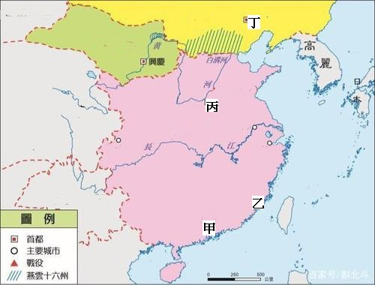
- 清帝國時期，雍正將傳教士逐出中國的主要原因為何？
(A)中國信徒不祭孔、祭祖
(B)排斥西方宗教與文化
(C)傳教士介入宮廷政爭
(D)與海禁政策同時並行

- 地理知識加分題：（3分）
- 在長文閱讀中，提到唐朝以後的重要市鎮「泉州」，其所在地應於右圖中何處？
(A)甲 (B)乙 (C)丙 (D)丁

花蓮縣宜昌國中一0九學年度八年級上學期第二次段考公民科試題
- 記憶題，第22~第26題，每題4分，合計5題20分 命題者 朱惟庸
- 英國人洛克為首位倡導權力分立者，他認為兩項政治權力應當分開，且為了防止專政，這兩項權力應該有高低之分。請問，他的主張，依權力高低排列，應為下列何者？ (A)司法高於立法 (B)司法高於行政 (C)立法高於司法 (D)立法高於行政。[課本P.176圖4-3-1]
- 為了杜絕國會專制的缺陷，國父孫中山主張有一項權力應從三權分立的體制下獨立出來。請問，下列何者是他「杜絕國會專制」的主張？(A)司法權自行政權獨立出來 (B)司法權從立法權獨立出來 (C)考試權從行政權獨立出來 (D)監察權從立法權獨立出來。[課本P.177]
- 憲法與憲法增修條文規定，我國最高行政機關是下列哪一個？ (A)行政署 (B)行政部 (C)行政院 (D)總統府。[課本P.185]
- 審計部例屬於下列哪個中央政府單位？ (A)立法院 (B)行政院 (C)監察院 (D)考試院。[課本P.187]
- 行政院長依憲法必須向哪個政府單位，提出施政方針與施政報告的責任？ (A)總統 (B)立法院 (C)司法院 (D)考試院。[課本P.188]
- 歷屆會考試題，第27~第32題，每題4分，合計6題24分
- 「空拍機自由飛行、突破地表障礙的特性雖然迷人，但最近因有民眾使用空拍機時，違反了《民用航空法》而遭到主管機關開罰，此一事件引發社會大眾關切空拍機可能侵犯隱私、失控墜落、影響飛安等問題，也凸顯現有法令尚未完備，因此各界呼籲中央政府機關應盡速通過三讀程序，修訂相關法律加以規範。」前文中所提及的中央政府機關，其職權包括下列何者？ (A)提出糾正案 (B)提出不信任案 (C)依法律推行政策 (D)統一解釋法律命令[106年_63]
- 大南：「當監察委員通過彈劾案件後，會交由我們審理，否則即使公務員涉及違法情事，我們也不能主動對當事人的行為進行審議。」根據大南的說法判斷，他應是任職於下列哪一個機關？ (A)公務員懲戒委員會 (B)法務部 (C)臺北高等行政法院 (D)審計部[106年_29]
- 某位司法院大法官卸任後整理了自己在任內的日記，其內容記錄自己在這份工作中的重要經歷。下列哪一段敘述內容，最可能出現在他的日記中？ (A)我們進行的釋憲工作，相信能進一步保障民眾權益 (B)我們經過討論後，決議對相關部會提出糾正案 (C)經院長提請總統任命後，我成為執政團隊的一員 (D) 為了能夠繼續服務鄉親，我決定再競選連任 [107年_26]
- 宋朝 宰相王安石力圖變法，但因個性固執，不接納眾人意見，加上用人不當，導致變法失敗。若某部連續劇讓王安石以穿越時空的方式，意外成為我國最高行政機關首長，然而他的作風依舊不變，引發朝野不滿。根據我國現行憲政體制判斷，下列何者最可能是穿越時空後的王安石將面臨的處境？ (A)遭立法院提出不信任案 (B)被監察院提案糾正 (C)遭立法院提出彈劾案 (D)由憲法法庭審理 [108年_50]
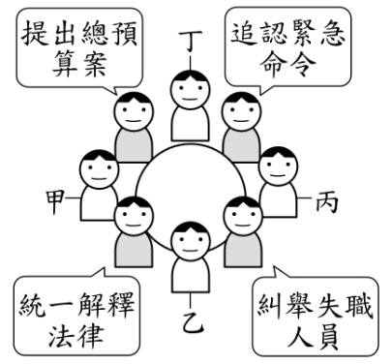
- 新聞報導：日前因人為疏失造成全臺數百萬戶大停電，立法院不分朝野為了追究責任，將請行政院院長提出專案報告。此外，在野黨立委認為近來行政團隊表現不佳，若專案報告無法切中要點、妥善檢討，將對行政院 院長提出不信任案。根據我國政府機關間的互動關係判斷，上述內容主要隱含下列何項概念？ (A)均權制度 (B)分權制衡 (C)主權在民(D)地方自治[109年_15]
- 阿鴻參加大學同學會，同桌有四位任職於我國中央政府機關的同學，分別談論了自己的工作職權，聊天內容與座位如圖所示。若阿鴻兩旁的同學分別任職於監察院與立法院，根據圖中內容判斷，他的座位最可能位於圖中何處？ (A)甲 (B)乙 (C)丙 (D)丁[109年_39]
- 理解應用分析評鑑題，第33~第46題，每題4分，合計14題56分
- 過去，司法院大法官採取會議模式進行憲法審查，當事人在提出釋憲申請書之後，絕大多數只能坐等司法院審查結果通知。有鑑於此，立法院於2018年12月18日三讀通過憲法訴訟法，釋憲案審查依照言詞辯論與法庭公開等原則，採取憲法法庭形式審查。請問，這樣的重大變革，是落實憲政精神的哪項重要原則？ (A)主權在民 (B)權力分立 (C)法治政治 (D)違憲審查制度。[課本P.179實作練習]
- 出生在納米特國的南俊，當選總統後推出「禁止人民晚上10點之後出門」的法律，經過國會通過後實施，引發民怨。經過在野黨申請釋憲後，該法律因大法官作出「違反憲法」的解釋而無效，因此，南俊體認到總統的權利也是有限制的，不是想做甚麼就可以做甚麼。請問，南俊的體認，是下列哪一個憲政精神的表現？ (A)權力分立 (B)主權在民 (C)法治政治 (D)違憲審查制度。[習作P.50]
- 下列哪些選項，包括在「立法委員可以對總統提名的官員行使同意權」的職位裏？ 甲、行政院院長 乙、法務部長 丙、大法官 丁、考試委員 戊、審計長。 (A)乙丙丁 (B)丙丁戊 (C)甲丙 (D)乙丙丁。[習作P.53]
- 為強化兩岸政治協商的民主監督機制，立法院三讀通過台灣地區與大陸地區人民關係條例部分條文修正案。相關協議協商過程須向立法院報告；完成協商後，經行政院決議並送總統核定，再送立法院審議，並進行全國公民投票，通過後呈請總統簽署公布生效。由上文推論，下列選項何者正確？ (A)「兩岸和平協議」的談判過程須受民間組織監督 (B)此法案行政院不接受，可提覆議案退回立法院 (C)若此法案違反憲法，任何人均可以提請大法官解釋 (D)兩岸政策是總統的外交職權，所以此法案是由總統提案。[習作P.51]
- 監察院網頁公告資訊如下：「國立公共資訊圖書館前館長於任職期間，利用職務上機會，17次詐領出差旅費共計新臺幣2萬2,255元，並於奉派出差期日從事私人行程，曠職6日，違反公務員服務法第5條、第6條、第9條、第10條之規定。」請問，這篇公告是屬於監察院的何種案件公告？ (A)審計案 (B)糾正案 (C)糾舉案 (D)彈劾案。
- 從「立法院長院長、副院長由立法委員互選產生，司法院院長、副院長則是由總統提名，經立法院同意後任命」來看，這樣的設計，是因為官職的權力來源不同，所以最貼切於下列哪一項憲政精神？ (A)法治政治 (B)違憲審查 (C)有限政府 (D)主權在民。
- 公民投票法第12條：「全國性公民投票，依憲法規定(註：第136條，創制複決兩權之行使，以法律定之)外，其他適用事項如下：一、法律之複決。二、立法原則之創制。三、重大政策之創制或複決。」來看，下列哪一項議題可以成為公民投票的案由主張？ (A)修改憲法第一條 (B)廢止電業法非核家園條文 (C)罷免正副總統 (D)變更中華民國固有領土為台澎金馬。
- 「針對中央流行疫情指揮中心舉行記者會宣布啟用『COVID-19疫苗臨床試驗意向登記平台』，宣揚志願受試者能獲得大量金錢援助，立委質詢時，負責的衛福部食藥署長稱只是「意向登記」，而非「招募廣告」，引起立委批評衛福部「遊走在法律邊緣」。當立委向委員會主席要求時間暫停、到桌上拿資料時，食藥署長回嘴「時間早就到了」，立委當下大怒，痛批官員傲慢，代理主席則緩頰說：「署長，你可以不用說這些話。」參考上文，請問，代理主席所說言論的意義，應為下列何者？ (A)疫情嚴重，食業署長學有專精，可依所學導正立委，但是態度可以和緩 (B)行政官員有質詢立委的權力，不必多說，直接請立委下台結束即可 (C)行政官員雖然具有言論免責權，但是不必用命令的方式讓立委顏面盡失 (D)行政官員是被質詢的對象，出言提醒立委停止質詢並沒有法源依據。
- 參考下列兩項資料回答問題
資料一、2012年，國民黨馬英九勝選，提出政策，允許含萊克多巴胺的美國牛肉進口，引起民間反彈。行政院長陳冲提出三管五卡政策，希望爭取支持。2012年6月10日至15日，民進黨為堅持「零檢出」立場，占據立法院議場主席台五天四夜，以阻止國民黨在該會期立院休會前通過美牛進口案；國民黨立院黨團提議召開臨時會，只審查美牛進口案，以人數優勢通過。
資料二、2020年8月28日，總統蔡英文終結14年禁止瘦肉精豬肉進口，未經過國會討論，逕自宣布參考國際食品法典委員會基準於2021年1月1日正式開放口含萊克多巴胺的豬肉，以及30月齡以上的美國牛肉進口。蔡英文稱2012年國際標準尚未出爐前，確實對於含有萊克多巴胺的美牛與美豬進口有所保留，直到2012年7月國際標準出爐後，民進黨就調整立場會接受國際標準、科學證據來處理美牛及美豬問題，但是實際上，在2013年，民進黨立法院黨團仍然要求美國牛要瘦肉精0檢出。
依上述資料，前後對照，評鑑蔡英文總統違反了哪項憲政精神？ (A)主權在民，定期選舉出治理國家的代表，並賦與管理公共事務的權力 (B)權力分立，政府權力劃分給不同機關，使其相互制衡 (C)法治政治，根據憲法或法律行使職權 (D)違憲審查制度，政府作為有違反憲法規範疑慮時，必須透過司法機關審議法律是否違憲。
- 根據以下四項資料，回答第21~23題
資料一、2017年5月24日，司法院公布釋字第748號解釋文，宣布現行《民法》未保障同性二人的婚姻自由及平等權已屬違憲。
資料二、2018年11月24日，臺灣全島性公民投票，其第10、12案通過，同性婚姻會以修改民法以外的其他立法形式讓釋字第748號釋憲案得以實現。
資料三、司法院聲明依此立法原則所審議完成之法律，仍屬法律位階，不得牴觸憲法，亦不得牴觸具有相當憲法位階效力之司法院解釋。
資料四、2019年2月20日，臺灣行政院根據釋憲案及公投結果，提出確保同性婚姻之法律草案，並以中性方式命名為《司法院釋字第七四八號解釋施行法》。次日（21日）通過行政院會議審議，規定年滿18歲的同性伴侶可成立同性婚姻關係，準用民法規定可繼承財產與收養有血緣的子女，訂於5月24日施行。2019年5月17日，《司法院釋字第七四八號解釋施行法》三讀通過，同年5月22日經總統蔡英文公布，並於同年5月24日生效。
- 根據以上資料，請問，制定「公民投票法」，可以彌補政府的不作為，所以實踐了下列哪一項憲政精神？ (A)法治政治 (B)權力分立 (C)主權在民 (D)違憲審查制度。
- 公民投票後，行政院將確保同性婚姻之法律案，以中性方式命名為《司法院釋字第七四八號解釋施行法》，使同性婚姻可以合法的方式進行，是實踐了下列哪一項憲政精神？ (A)法治政治 (B)權力分立 (C)主權在民 (D)違憲審查制度。
- 下列哪段敘述正確？ (A)大法官以「憲法位階高於法律」為理由，否定公投效力 (B)因為公投案通過反對同性婚姻入民法，所以現在有關同性婚姻法律保障的條文，不得通過 (C)因為大法官釋憲，民法第972條「婚約，應由男女當事人自行訂定」已經改成「由當事人自行訂定」 (D)這個事件，是「權力分立」與「違憲審查制度」的憲政精神對抗。
- 根據以下資料，回答第24~25題
公投「不應對國中小學生實施同志教育」，去年底有逾600萬人投同意票。教育部25日公布「性別平等教育法施行細則」第13條修正草案預告，將現行條文中的「同志教育」修訂為「性傾向教育」等7項不同內涵的性別平等教育。
根據教育部公布的「性別平等教育法施行細則」第13條修正草案預告：現行條文將修正為「性別平等教育相關課程，應涵蓋情感教育、性教育、認識及尊重不同性別、性別特徵、性別特質、性別認同、性傾向教育及性侵害、性騷擾、性霸凌防治教育等課程，以提升學生之性別平等意識。」
- 根據公投案的結果，教育部修正相關施行細則，使未來的國中小教學現場有規定可循，這是實踐了下列哪一項憲政精神？ (A)法治政治 (B)主權在民 (C)違憲審查制度 (D)權力分立。
- 下列敘述何者正確？ (A)教育部的做法違反了公民投票結果，違背了「主權在民」的憲政精神 (B)若監察委員對教育部因應公投結果的做法認為有誤，應當對教育部長提出彈劾案 (C)基於憲法的複決權，實施公民投票法的決議完成立法，依法施行，展現「主權在民」與「法治政治」的憲政精神 (D)教育部的施行細則修正草案，需要送立法院審理，三讀通過後，由總統公佈，才能成為正式的法條。
花蓮縣宜昌國中一0九學年度八年級上學期第二次段考地理科試題
- 記憶題，第47~第51題，每題4分，合計5題20分 命題者 朱惟庸
- 中國的水資源短缺地區，集中在下列哪些地方？ (A)黃河流域與新疆 (B)黃河流域與長江以北沿海 (C)新疆與西藏 (D)珠江流域與雲貴地區。[課本P.34]
- 位於海岸線與長江水運交會點的都市為下列何者？ (A)北京 (B)廣州 (C)深圳 (D)上海。[課本P.36]
- 中國傳統的重工業中心，位於下列哪一個經濟區？ (A)東北 (B)東部 (C)西部 (D)中部。[課本P.39]
- 1980年代，中國吸引外國廠商投資的因素，包括下列何者？ (A)勞力、交通 (B)勞力、土地成本 (C)政治、市場 (D)勞力、市場。[課本P.44]
- 關於一帶一路的敘述，下列何者正確？ (A)一帶一路計畫範圍不包括美洲 (B)「一路」路線是經過中國西部到歐洲 (C)「一帶」是海上絲路 (D)一帶一路的目的在於免除各國之間的關稅障礙。[課本P.48]
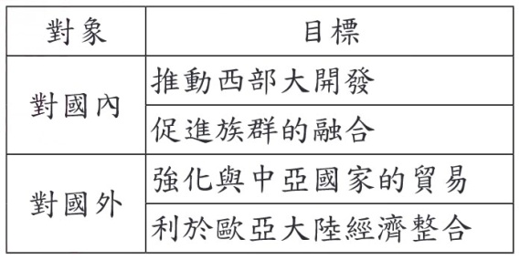
- 歷屆會考試題，第52~第55題，每題4分，合計4題16分
- 右表為中國推行某項建設要達成的政策目標，此一建設最可能是下列何者？ (A)西電東送的輸電系統 (B)南水北調的輸水工程 (C)橫貫新疆的聯外鐵路 (D)穿越高原的青藏鐵路。[106_17]
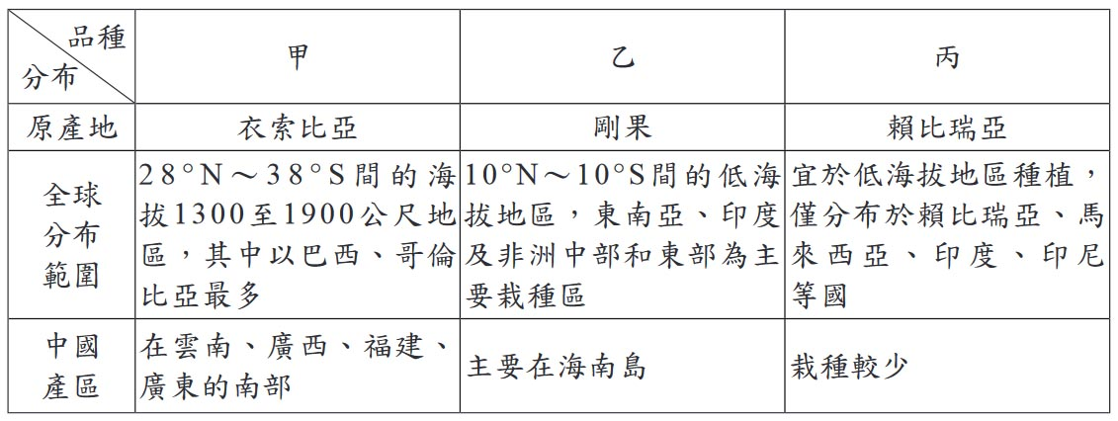
- 中國於1970年代末推動的改革開放政策，帶動經濟快速成長，但是卻加深區域發展失衡現象。下列關於中國的新聞報導，何者最能反映中國區域發展不均的現象？ (A)今年出現的多起沙塵暴，已直接威脅北京、上海及南京等大都市 (B)推動海上絲路計畫，發展從中國沿海港口經印度洋至歐洲的航線 (C)農曆春節將湧現數億人次返鄉人潮，堪稱地表最大規模的人口移動 (D)南方近年降雨減少，旱象環生，南水北調將威脅南方用水的供應量。[107_3]
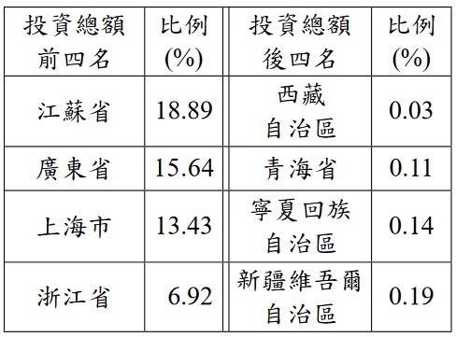
- 右表是某一作物三大品種在全球及中國分布的比較。根據表中資訊判斷，該作物最可能為下列何者？
(A)玉米 (B)咖啡 (C)棉花 (D)葡萄。[108_17]
- 右表為中國2006至2015年外商投資總額最多和最少的四個行政區。根據表中呈現外商投資的空間差異，下列哪一項策略最能夠改善表中所呈現的問題？ (A)促進東北老舊工業區轉型 (B)與東協簽署自由貿易協定 (C)取消一胎化的計畫生育政策 (D)推動與中亞國家的邊境貿易。[109_17]

- 理解應用分析評鑑題，第56~第71題，每題4分，合計16題64分
- 根據國際貨幣基金公佈，2018年世界各國的國內生產毛額(GDP)，中國位居第2位。不過若以人均GDP來看，中國排名世界67位。這種差異，與下列何項因素有關？ (A)人口眾多 (B)面積廣大 (C)最低工資低 (D)出生率高。[課本P.40]
- 中國的經濟發展帶來空氣汙染的問題。車輛、工廠使用化石燃料後，常排放汙染物到大氣中，形成微小顆粒，造成「霧霾」的空氣汙染現象。台灣有時也會受到中國霧霾的影響，尤其是天氣有何種變化時，台灣的霧霾可能較為嚴重？ (A)颱風侵襲 (B)梅雨季節來臨 (C)乾旱發生 (D)寒流來襲。[課本P.53]
 | 全國 |  | 上海
年齡(歲) | 2000年 | 2010年 | 2000年 | 2010年
0-14(%) | 22.9 | 16.6 | 12.2 | 8.6
15-64(%) | 70.1 | 74.5 | 76.3 | 81.3
65以上(%) | 7 | 8.9 | 11.5 | 10.1
- 右表為中國全國與上海的常住人口年齡結構，顯示上海的變化趨勢與全國不一致，上海的壯年人口皆高於全國平均值，請問，此現象可能與上海市的何種因素有關？ (A)出生率偏高 (B)就業機會多 (C)死亡率偏高 (D)第一級產業發達。[習作P.10]
- 喀什是中國西部經濟區的都市，中國政府期望將喀什建設成向西出口的加工基地，將紡織、食品加工產品出口到塔吉克等鄰國。請問，喀什在中國所扮演的經濟角色，與下列哪個都市較為雷同？ (A)北京 (B)上海 (C)深圳 (D)廣州。[習作P.13]
- 中國於1978年年實施經濟改革開放，並利用其優勢成立經濟特區，當時台商到大陸投資，最可能選擇何種產業來發展，會比較具有優勢？ (A)製鞋工業 (B)航空製造業 (C)軟體設計業 (D)鋼鐵工業。
- 「國際能源署（IEA）2020年預估，中國大陸最快明年就能取代美國，成為全球最大煉油國。時間回溯至1967年，當年美國的煉油產能是中國大陸的35倍。持續發展的大陸煉油產業，加上印度和中東幾座新的大型煉油廠，正全面影響全球能源體系。石油出口商正出口更多石油到亞洲，同時減少出口給合作多年的美國和歐洲客戶。隨著這些煉油廠擴大產能，中國正在全球汽油、柴油及其他燃料市場持續擴大影響力，並對亞洲其他國家的老舊煉油廠構成壓力，例如殼牌石油公司11月宣布，將新加坡煉油廠的產能腰斬。」由上文可推知， (A)亞洲石油需求大於美國與歐洲的總和 (B)中國石油製品煉製規模大幅增加 (C)老舊煉油廠都位於美國，造成美國煉油能力衰退 (D)中國的石油開採量已經是世界第一。
- 「中國的TikTok可能是世界上最熱門的社群媒體應用。根據最近的一項調查，TikTok在美國青少年中比Facebook更受歡迎。中國的許多商業活動都發生在微信支付和支付寶這兩大數字網路之中，而不是分散在幾十個應用程序中——星巴克、亞馬遜、還有各種航空公司等等。人們打開一個應用，就可以在商店或網上為幾乎任何東西付款。這種簡便鼓勵了進一步的零售創新。這是中國消費經濟整體進步的一部分。2010年，消費支出佔中國國內生產總值的35%，目前已上升到約39%。在消費支出佔國內生產總值68%的美國，「消費主義」這個詞可能有負面含義，但在那些前不久還很貧窮的國家卻大不相同。它標誌著一種經濟模式的轉變，不再以維持生計的農業和工業為主導，而是轉向現代生活的舒適。(摘自紐約時報，美國人所不能理解的中國崛起)」由上文可知， (A)中國的消費支出上升，來自於奢侈品的需求 (B)無論生產總值為何，國家消費支出提升必然表示國家經濟正成長 (C) 中國的數位模式先進，促進消費數量的提升 (D)美國人使用TikTok的總人數大於使用Facebook的總人數。
- 由下表可知，(A)糧食自給率不足100%是因為生產數量年年下降 (B)穀物自給率不足100%是因為穀物消費量年年下降 (C)中國的穀物做到自給自足，無須進口 (D)糧食自給率下降幅度大於穀物自給率，由此可推測為中國對穀物以外的糧食消費量上升。
中華人民共和國糧食自給率現狀與預測(單位：萬噸)
年 | 2013 | 2014 | 2015 | 2016 | 2017 | 2018 | 2019 | 2020
糧食生產 | 60635 | 61338 | 61954 | 62862 | 61546 | 62435 | 62515 | 63399
糧食消費 | 63414 | 64769 | 66153 | 68565 | 71006 | 71877 | 72678 | 73411
糧食自給率 | 96% | 94.7% | 94% | 91% | 86.6% | 86.8% | 86% | 86.3%
穀物生產 | 54137 | 54696 | 55108 | 55904 | 56084 | 56942 | 57730 | 58103
穀物消費 | 53128 | 53890 | 54663 | 55447 | 56242 | 57048 | 57867 | 58696
穀物自給率 | 101.90% | 101.50% | 100.81% | 100.82% | 99.72% | 99.81% | 99.76% | 98.99%
- 「中國不規整田塊也不適合機械性能相對更好的國外收割機，有的機收損失率甚至高達10%。由於糧食收購價格偏低，農村青壯年勞動力很多前往城市打工後農村勞動力不足。又由於缺乏科學管理，中國農戶儲糧因為蟲害、霉變等損失比例達8%左右。因此，中國官方媒體援引農業專家的測算，中國每年僅在糧食儲存、運輸和加工環節造成的損失浪費就高達700億斤。(摘自BBC，習近平呼籲節約糧食與《天下糧倉》)」由上文可知，中國與台灣農業生產的共同負面因素，應該是下列何者？ (A)農地面積方正 (B)缺乏機械耕作 (C)糧食儲存環境惡劣 (D)農村勞動力不足。
- 「根據美國統計局數字，從2019年11月起的過往一年內，美國對華逆差比去年同期減少了600億美元。逆差縮小的背後是萎縮了近千億美元的中美貿易，美國從中國進口量減少了700億，對華出口量也降低300億，中國對美投資從最高峰2016年時的540億美元，在2018年滑落至97億，到2019年前半年則僅有25億。除了貿易戰導致中國企業有所顧慮外，美國對中資企業的愈趨嚴格的投資審查，以及中國對資本外流的限制，都是投資量大幅縮水的原因。(摘自BBC)。」由上文可知， (A)中國對美國投資額的減少，主因是中國政府的投資審查日趨嚴格 (B)美國對於中國貿易逆差的縮小，主要來自於出口量的減少 (C)文章的標題可能是「中美貿易戰」 (D)中國對美國投資額的減少，象徵中國的經濟正在衰退中。
- 「美國目前已經執行四波的加徵關稅措施，對於勞力密集或是台灣已沒有供應鏈存在的產業，台商大都會選擇到東南亞或是墨西哥等地生產。至於筆電及手機在中國已經建立非常完整的產業供應鏈，其他地方無可取代，加上中國本身也擁有龐大的市場，因此內銷中國及外銷非美國地區的產品可能會留在中國生產，但輸美的部分，則可能移轉到東南亞、印度、墨西哥及台灣等地。(2020，經濟部)。」由上文可知， (A)台商已全體加速移出中國 (B)勞力密集產業移出中國後，將移回台灣設廠 (C)筆電與手機工業不考慮移出中國的原因之一為市場因素 (D)手機與筆電產業不受美國加徵關稅影響，將不會撤離大陸。
- 「根據聯合國糧農組織（FAO）的定義，營養不良特指在一年中，一個人最低的膳食需要無法得到滿足。因此營養不良是衡量長期飢餓狀況的一個關鍵指標。根據聯合國糧農組織的數據，中國的營養不良人群的比例從1990年的23.9%降至2015年的9.3%。與此同時，中國的人均收入水平同期的增長超過了2000個百分點。」根據上述文字，請問下列敘述何者正確？ (A)中國目前每五個人中就有一人營養不良 (B)營養不良人數與國家均收入程度成反比 (C)以14億人計算，2015年中國約有2億人營養不良 (D)中國是世界上營養不良人數最多的國家。
- 下圖是世界各國穀物生產量圖(FAO，2018)，由圖可知，(A)中國穀物生產量大的原因是因為國土面積世界第一 (B)中國是世界上最大的穀物輸出國家 (C)中國是世界上最大的穀物進口國家 (D)中國是世界上穀物生產量最大的國家。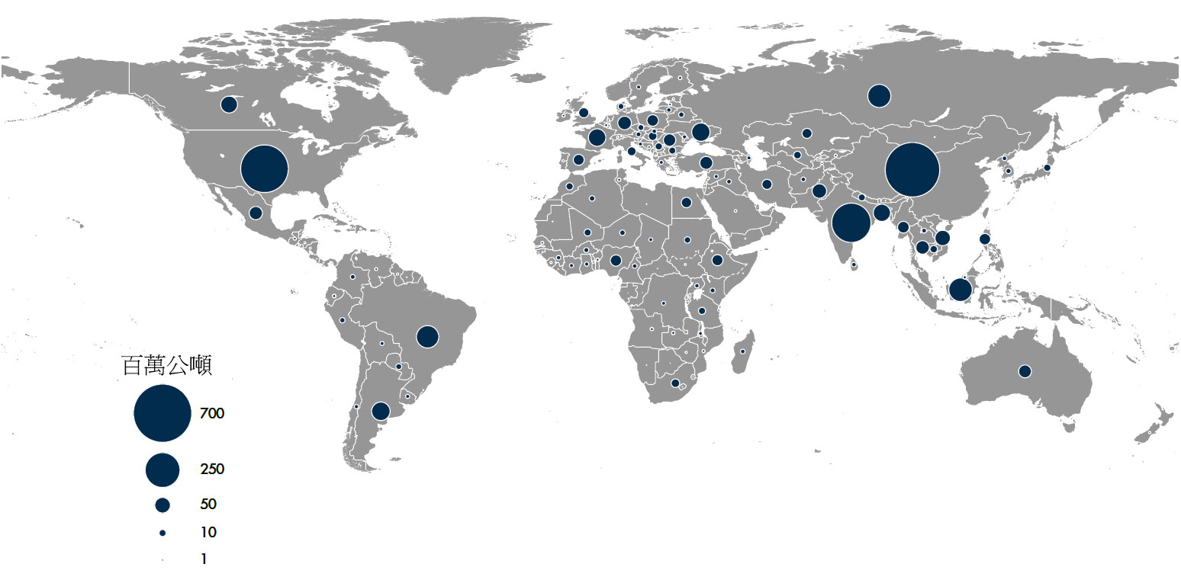
- 「一帶一路計畫在現實中遇到了重重問題，比如在印尼，北京在2015年拿到了在該國修築第一條高鐵的合同，但是兩年後，工程才剛剛開始，東南亞這座千島之國的政治對抗大大延遲了這一計畫的進展。印尼一位叫做Sri的村民對記者說，「高鐵不是為我們修的，這只是為那些經商的人，為那些想着時間就是金錢的人修的。」另外一條高鐵計畫是經過寮國、泰國及馬來西亞抵達新加坡，但也遭遇了同樣的困境。泰國段被迫推遲，主要的問題是融資、貸款條件以及僵硬的勞工法。在寮國，高鐵在該國引發了爭議，原因在於昂貴的價格--大約50億歐元，也就是相當於這個國家國民生產總值毛值的一半。寮國的批評人士稱：我們國家這麼小，國家這麼窮，修這麼一條昂貴的鐵路，誰去坐？此外，中國與巴基斯坦2013年已經達成總計460億美元的囊括交通、能源等基礎建設的“中巴走廊”計畫，但是在巴基斯坦俾路支省，叛亂者炸毀了輸氣管，炸毀了列車，並且襲擊中國工程人員。(法新社)。」
下列敘述何者正確？ (A)一帶一路的反對聲浪，一部分來自於人民對於政府的不信任 (B)一帶一路計畫已經在人民反對下，全面停止 (C)所有國家的人民，都反對一帶一路 (D)國家領導者帶頭反對一帶一路。
- RCEP 為「Regional Comprehensive Economic Partnership 」的簡稱，是一個由東協所發起的區域自由貿易協定，成員國之間必須在 10 年內將 9 成以上出口產品降至零關稅。除了關稅減免，RCEP 協議內容也涉及貨品交易、服務、經濟技術合作、投資、智慧財產權、競爭政策等經濟相關議題。RCEP 是至今為止規模最大的自由貿易協定，也是中國加入的第一個大型自由貿易協定，15 個成員國的人口總和約 21 億人， GDP 合計約 25.6 兆美元，貿易量占全球 27%。經濟部長王美花初步評估，當他國具關稅減免優勢，台灣的機械、塑化、鋼鐵、紡織類等傳統產業的出口可能最受影響。中華經濟研究院台灣東協研究中心主任徐遵慈表示，台灣和中、日、韓這三國的產業性質、競爭力非常接近，尤其在石化、汽車零組件、機械產業上更是如此，業界現在最關心的就是這三國互相降低關稅，對台灣將帶來新的衝擊。(2020，外交部)。
- 根據上文可知， (A)RCEP的簽訂國家，包括了日本與韓國 (B)RCEP的主要發起國是中國 (C)RCEP涵蓋的國家，GDP占世界27% (D)WTO與RCEP相同，屬於一種世界自由貿易協定。
- RCEP對於中國與台灣之間的影響，最可能是下列何者？ (A)台灣的機械工業將蒙受損失的因素，指的是喪失關稅優勢 (B)台灣的南進政策不會受到影響，貿易額將逐年上升 (C)因為中國的加入，將使中華民國政府得以一同加入 (D)台灣的半導體工業會因RCEP的簽訂加速外移到中國。

花蓮縣宜昌國中一0九學年度八年級上學期第二次段考社會科解答

B | A | B | C | A | B | B | D | A | C
B | C | B | D | A | B | A | D | A | C
B | D | D | C | C | B | B | A | A | A
31 | 32 | 33 | 34 | 35 | 36 | 37 | 38 | 39 | 40
B | C | D | A | B | C | D | D | B | D
41 | 42 | 43 | 44 | 45 | 46 | 47 | 48 | 49 | 50
B | C | A | A | A | C | B | D | A | B
51 | 52 | 53 | 54 | 55 | 56 | 57 | 58 | 59 | 60
A | C | C | B | D | A | D | B | C | A
61 | 62 | 63 | 64 | 65 | 66 | 67 | 68 | 69 | 70
B | C | D | D | C | C | B | D | A | A
71 | 72 | 73 | 74 | 75 | 76 | 77 | 78 | 79 | 80
A

